
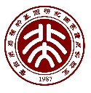
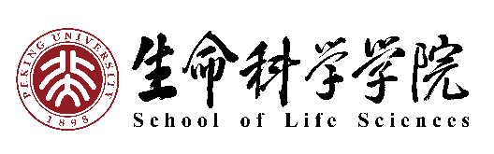
蛋白质与植物基因研究国家重点实验室

+
北京大学生命科学学院100周年院庆植物学前沿校友研讨会回执

校友姓名 |  | 单位职称/职务
手机号码 |  | 电子邮箱
来程信息 |  | 返程信息

